Rapport de séance numéro 1 :

J’ai commencé par souder quelques boutons qui vont nous servir pour le déplacement dans le jeu(4 pour l’instant),et un pour l’allumage de la borne d’arcade. J’ai utilisé du scotch pour que les fils ne partent pas dans tous les sens, et aussi pour qu’ils ne se rompt pas. 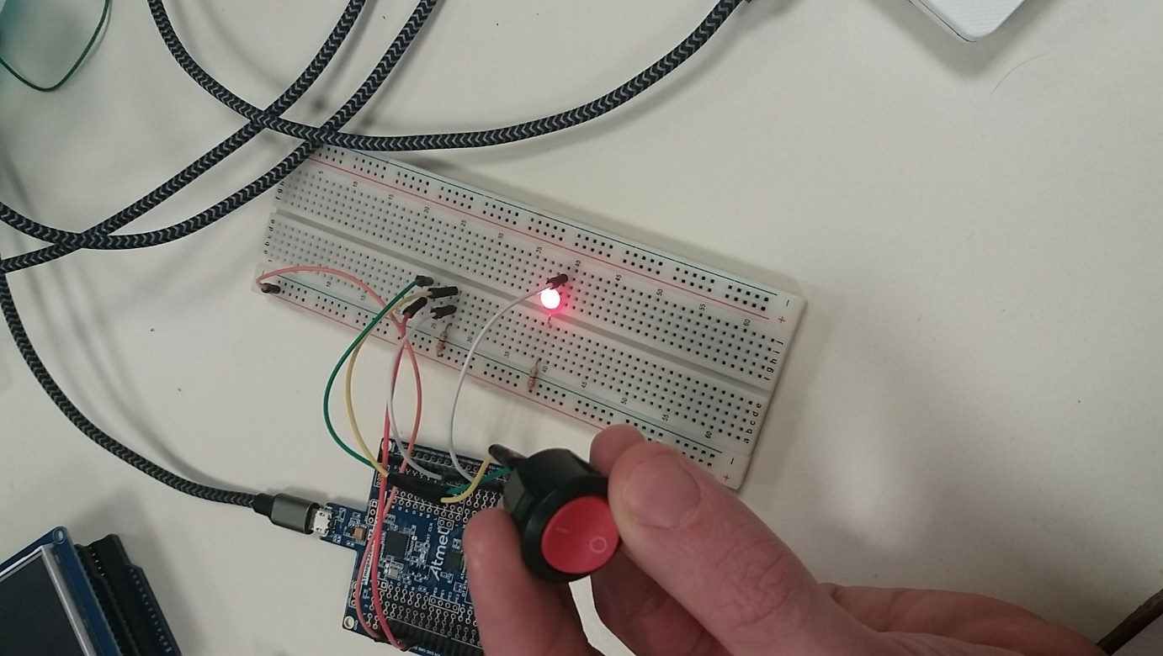

J’ai testé tout les boutons à l’aide du programme du bouton poussoir ,et ils fonctionnent tous(voici le bouton allumage de la borne d’arcade).

On a aussi testé la carte Arduino Mega que le professeur nous a donné,car on arrive à rien afficher sur l’écran LCD TFT 3.5.On a ducoup testé la carte à l’aide de programme simple et elle marchait, on est toujours à la recherche du problème.